TRƯỜNG TIỂU HỌC HẢI XUÂN TỔ CHỨC GIAO LƯU VĂN NGHỆ

CHÀO MỪNG 43 NĂM NGÀY NHÀ GIÁO VIỆT NAM 20/11!

Sinh thời cố thủ tướng Phạm Văn Đồng đã từng nói: “Nghề dạy học là nghề cao quý nhất trong những nghề cao quý, nghề sáng tạo nhất trong những nghề sáng tạo vì nó đã sáng tạo ra những con người sáng tạo”. Có thể thấy sứ mệnh cao cả mà những người thầy đang mang trên vai thật lớn lao và xã hội luôn biết ơn, tin tưởng và tôn vinh nghề giáo, tôn vinh những người thầy đang ngày cần mẫn trong sự nghiệp trồng người.
Thực hiện công văn số: 32/KH-UBND ngày 07 tháng 11 năm 2025 của UBND xã Hải Xuân về việc xây dựng kế hoạch tổ chức các hoạt động chào mừng kỷ niệm 43 năm ngày Nhà giáo Việt Nam. Hoà chung khí thế tưng bừng, phấn khởi của ngành giáo dục cả nước, chiều ngày 19/11/2025 trường Tiểu học Hải Xuân phối hợp với hội Cha mẹ học sinh tổ chức “Giao lưu Văn nghệ chào mừng 43 năm ngày Nhà giáo Việt Nam 20/11” với những hoạt động ý nghĩa và bổ ích nhằm tri ân các thầy giáo, cô giáo những người đã và đang gieo mầm xanh cho tương lai của đất nước.
Tới dự với buổi giao lưu nhà trường vinh dự được đón các đoàn đại biểu đến chúc mừng: Đoàn đại biểu đại diện cho ĐU-HĐND-UBND-UBMTTQ xã Hải Xuân do ông Nguyễn Văn Hậu – TVĐU, Chủ tịch UBMTTQ xã cùng các vị đại biểu là chuyên viên UBMTTQ; cô giáo Đinh Thị Hằng Nga – Nguyên Bí thư chi bộ, nguyên Hiệu trưởng nhà trường; Đại biểu các công ty doanh nghiệp liên kết với trường; Các vị đại biểu trong Ban thường trực Hội cha mẹ học sinh, đại diện CMHS 26 lớp. Trong buổi giao lưu nhà trường đã được đón nhận những lời chúc mừng, những bó hoa tươi thắm giành tặng thầy cô nhân ngày 20/11.
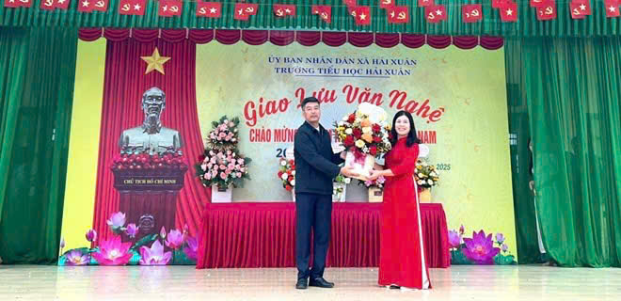
Ông Nguyễn Văn Hậu - TVĐU, Chủ tịch UBMTTQ xã Hải Xuân tặng hoa chúc mừng
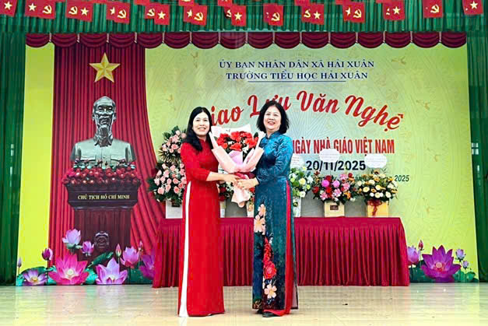
Cô giáo Đinh Thị Hằng Nga- Nguyên Bí thư chi bộ, Nguyên Hiệu trưởng tặng hoa chúc mừng.
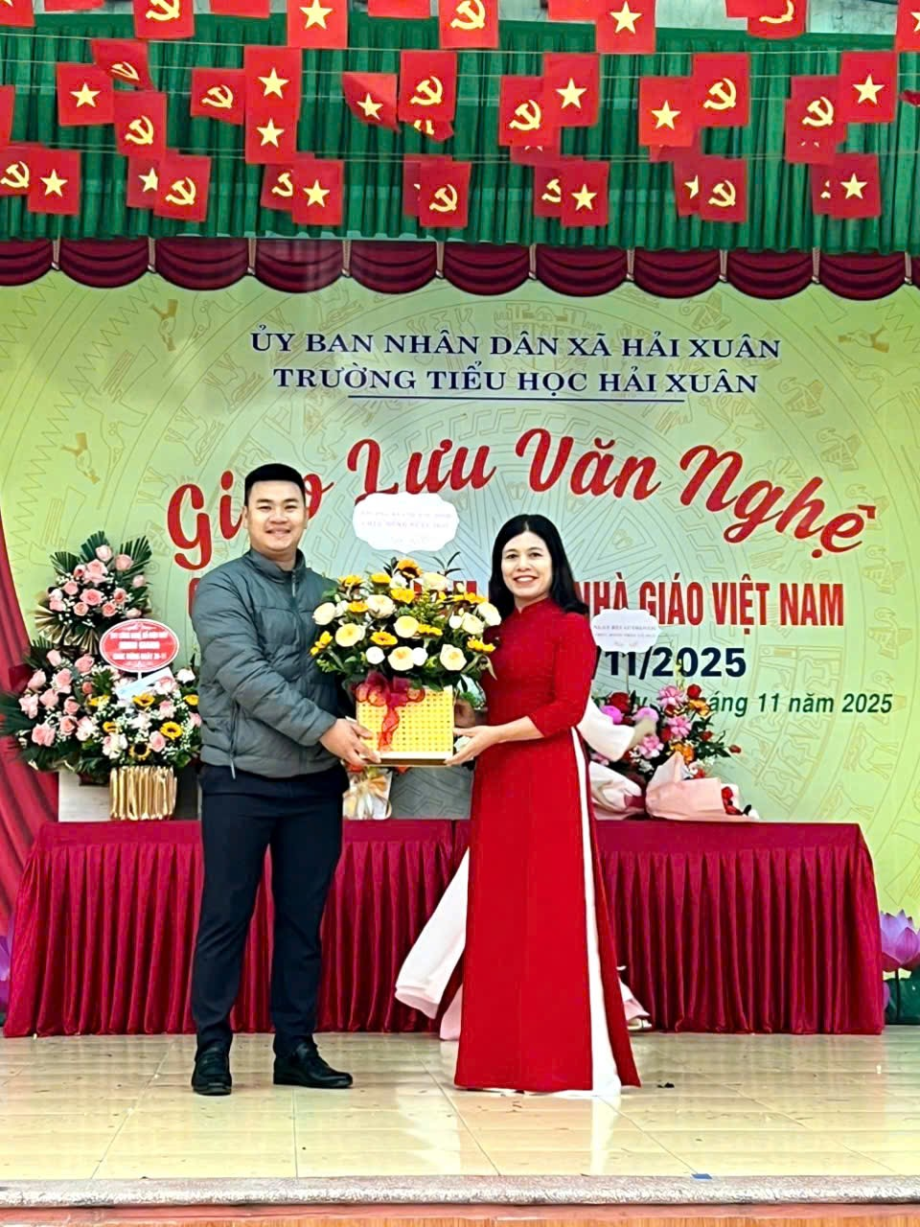
Đại diện Hội CMHS nhà trường tặng hoa chúc mừng.
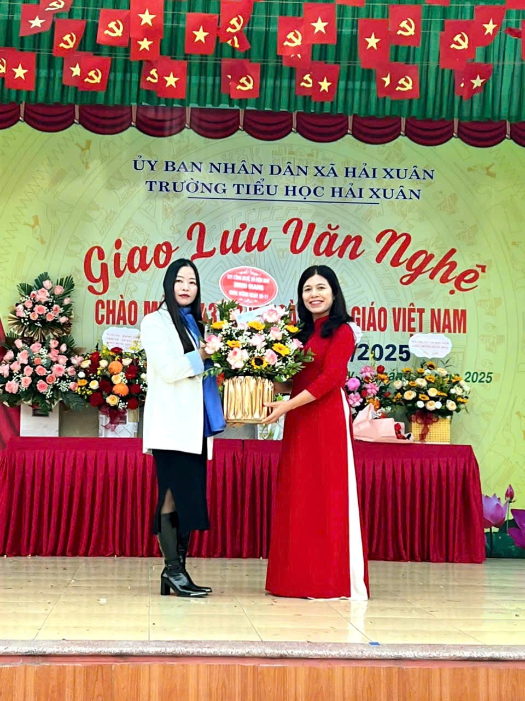
Đại diện công ty Công nghệ số điện máy Minh Giang tặng hoa chúc mừng
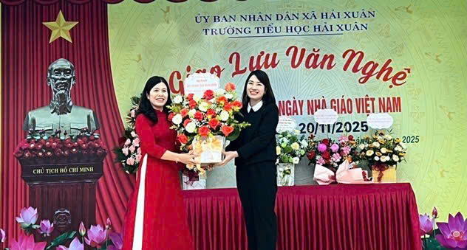
Bà Nguyễn Thị Quyên – Phó giám đốc ngân hàng Agribank chi nhánh Cồn Nam Định
tặng hoa chúc mừng.

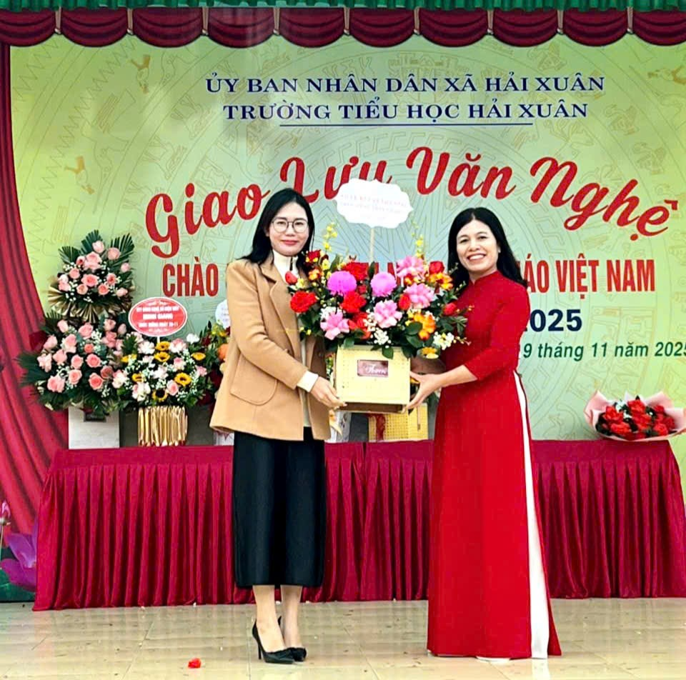
Bà Ngát Bùi Authentic chủ cơ sở chuyên các sản phẩm mĩ phẩm Nhật Hàn
tặng hoa chúc mừng.
Chương trình được bắt đầu với các tiết mục Văn nghệ đặc sắc do thầy cô giáo, phụ huynh và các em học sinh trong trường biểu diễn. Những lời ca, tiếng hát ca ngợi thầy cô, những vũ điệu tươi vui,… tất cả đều là những món quà tinh thần quý giá, gửi gắm tình cảm của các thế hệ học trò đến thầy cô. Đây không chỉ là dịp để các em bày tỏ tình cảm mà còn là cơ hội để thể hiện sự sáng tạo, tài năng, và những thành quả học tập mà thầy cô đã dìu dắt. Mỗi tiết mục biểu diễn là một sắc màu đặc biệt đều có nội dung ca ngợi tình thầy trò và sự biết ơn, lòng kính trọng với nghề giáo. Góp phần thực hiện tốt phong trào thi đua “Xây dựng trường học hạnh phúc”. Bài hát múa “Em là cô giáo vùng cao” sáng tác Phan Huy Hà do phụ huynh và các cô giáo thể hiện không chỉ là lời tri ân đến những cô giáo với đôi chân băng rừng vượt suối, mà còn khắc họa hình ảnh giản dị, kiên cường của họ - người mang trên vai trọng trách gieo mầm tri thức, nâng bước ước mơ của trẻ em nơi đỉnh núi mây bay, đã tiếp thêm sức mạnh đến trái tim cho các cô tình yêu và niềm say mê trong nghề dạy học. Bài hát “ Yêu sao nghề giáo viên’’ sáng tác của Đỗ Tuyết Nhi chứa đựng những tâm sự, những lý tưởng cao đẹp của những con người giành cả đời mình cho sự nghiệp giáo dục. Ước mơ giản dị nhưng cao quý, thôi thúc những nguời trẻ dấn thân vào con đường đầy thử thách nhưng cũng tràn đầy ý nghĩa. Sự vất vả đó không chỉ

đến từ gánh nặng tri thức cần truyền tải, mà còn từ trách nhiệm to lớn đối với sự phát triển thế hệ tương lai. Tuy nhiên vượt lên trên hết là mục đích cao cả: “Vì hạnh phúc tương lai đàn em/ Vì Tổ Quốc quê hương đẹp hơn”.
Về dự với buổi giao lưu, đại biểu đại diện cho Ngân hàng Agribank chi nhánh Cồn Nam Định đã dành tặng 10 xuất quà cho 10 em học sinh có hoàn cảnh khó khăn vươn lên trong học tập, mỗi xuất quà trị giá 500.000 đồng. Những món quà nghĩa tình được trao tặng hôm nay đã thật sự mang lại nhiều giá trị xã hội cho các em, giúp các em có thêm điều kiện sinh hoạt và học tập, là nguồn động viên lớn cho các em cố gắng vượt qua khó khăn, phấn đấu trong học tập và rèn luyện bản thân, trở thành con ngoan, trò giỏi của gia đình- nhà trường và xã hội.
Buổi giao lưu Văn nghệ chào mừng 43 năm ngày Nhà giáo Việt Nam 20/11 diễn ra thành công tốt đẹp trong không khí ấm áp và niềm hạnh phúc của thầy và trò trường Tiểu học Hải Xuân. Ngày Nhà giáo Việt Nam 20/11 luôn là dịp đặc biệt để mỗi học sinh bày tỏ lòng biết ơn sâu sắc tới những “Người lái đò thầm lặng”, đồng thời là nguồn động viên to lớn để các thầy cô giáo tiếp tục cống hiến cho sự nghiệp trồng người cao quý.
Một số hình ảnh trong buổi “Giao lưu Văn nghệ chào mừng 43 năm ngày Nhà giáo Việt Nam”.
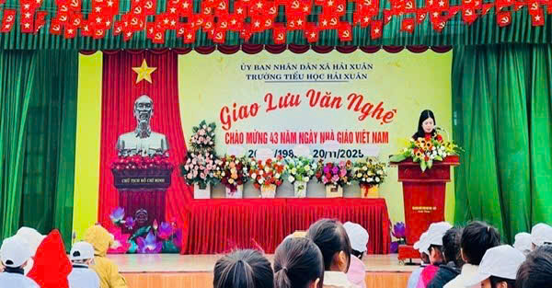

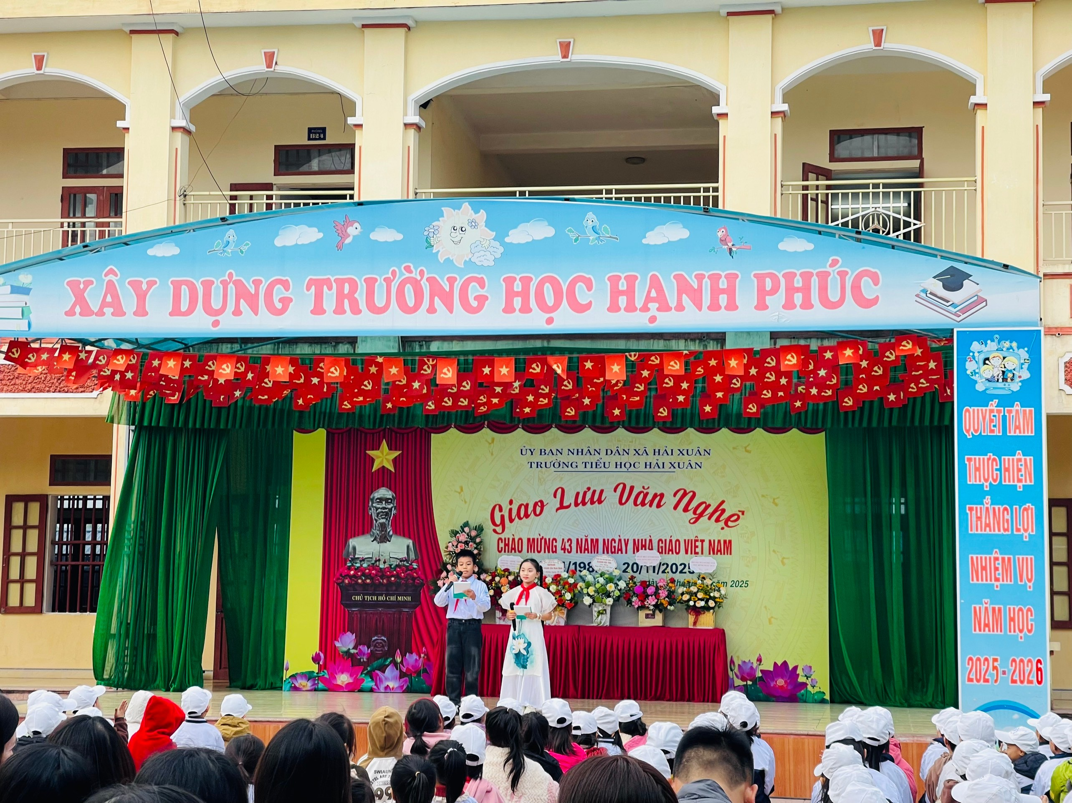

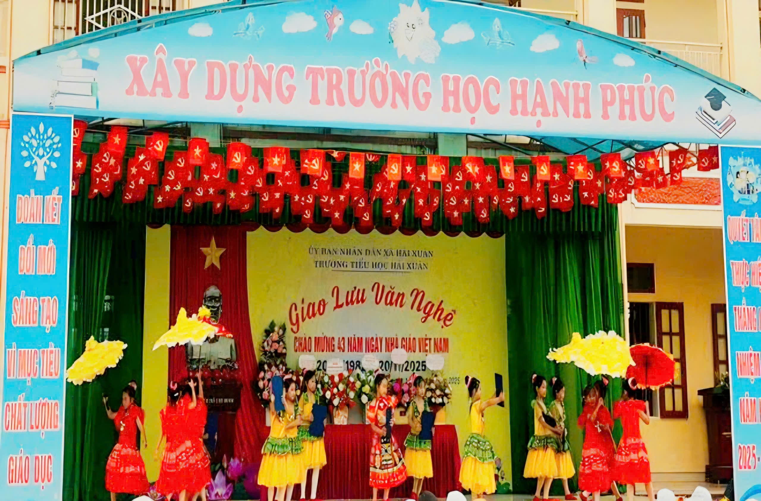

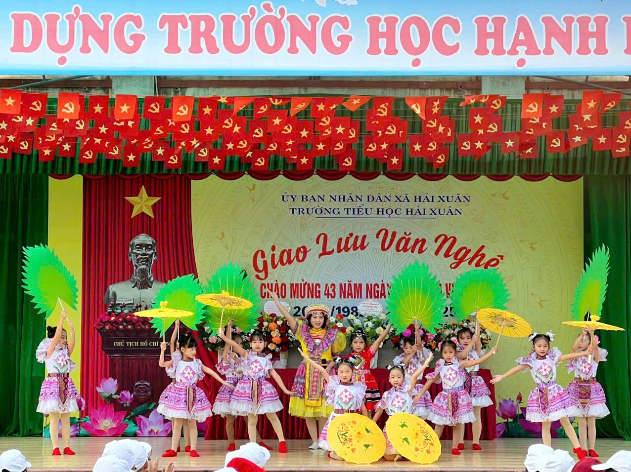
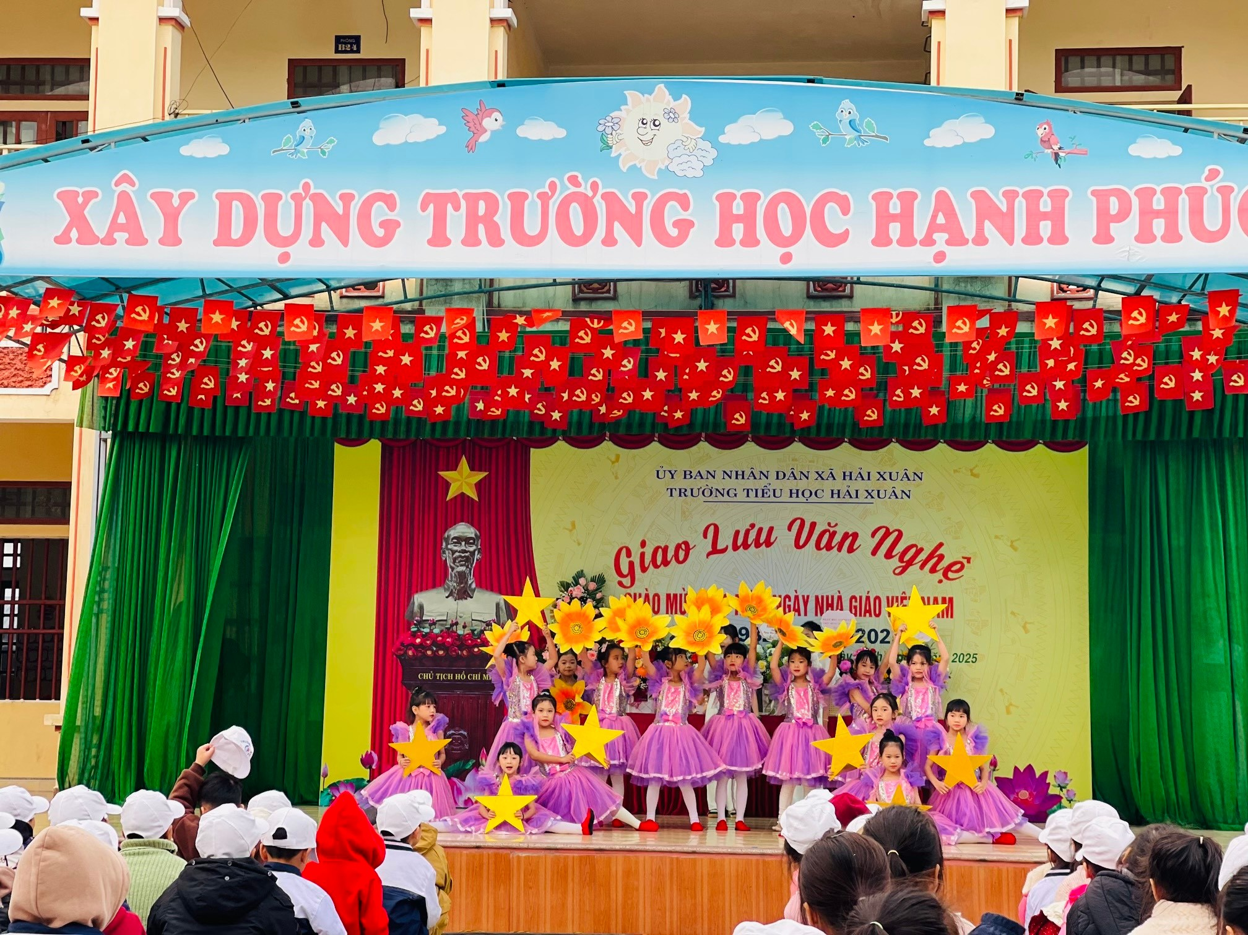

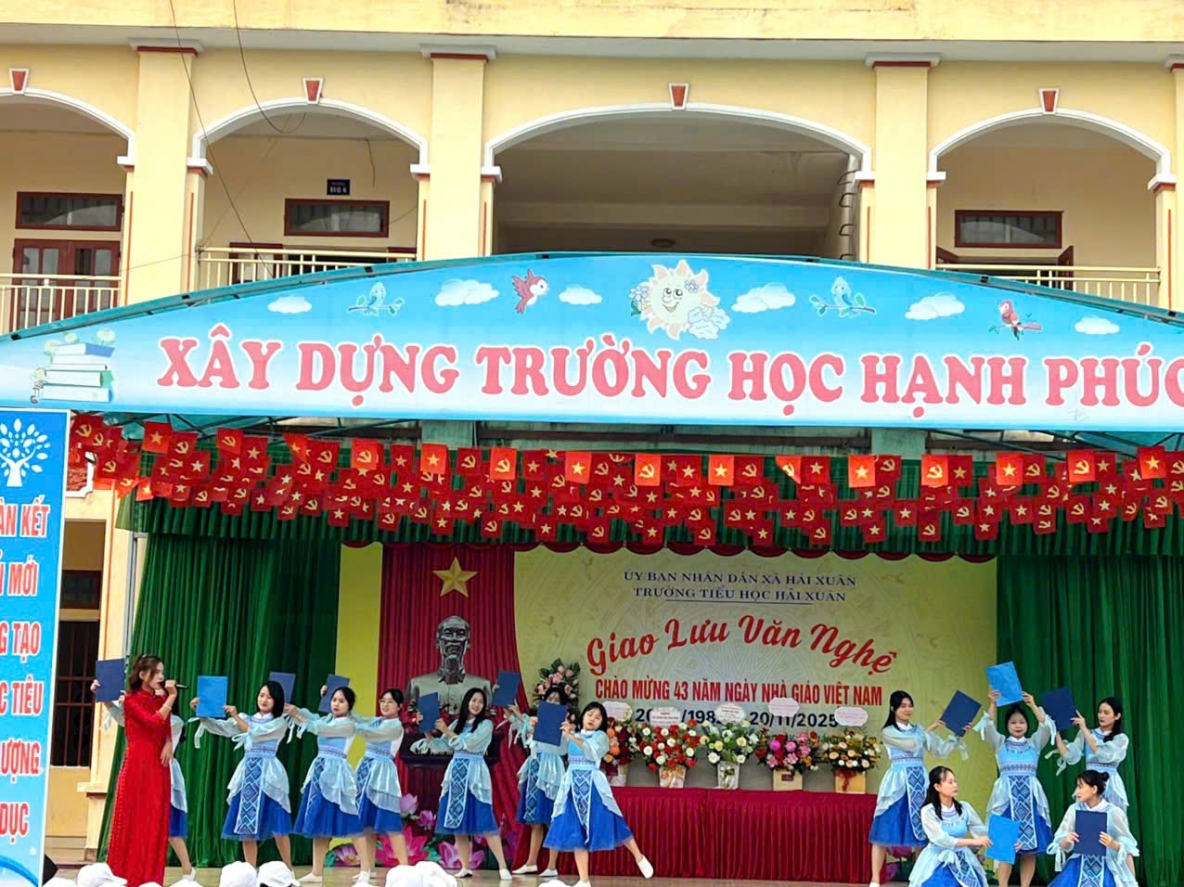
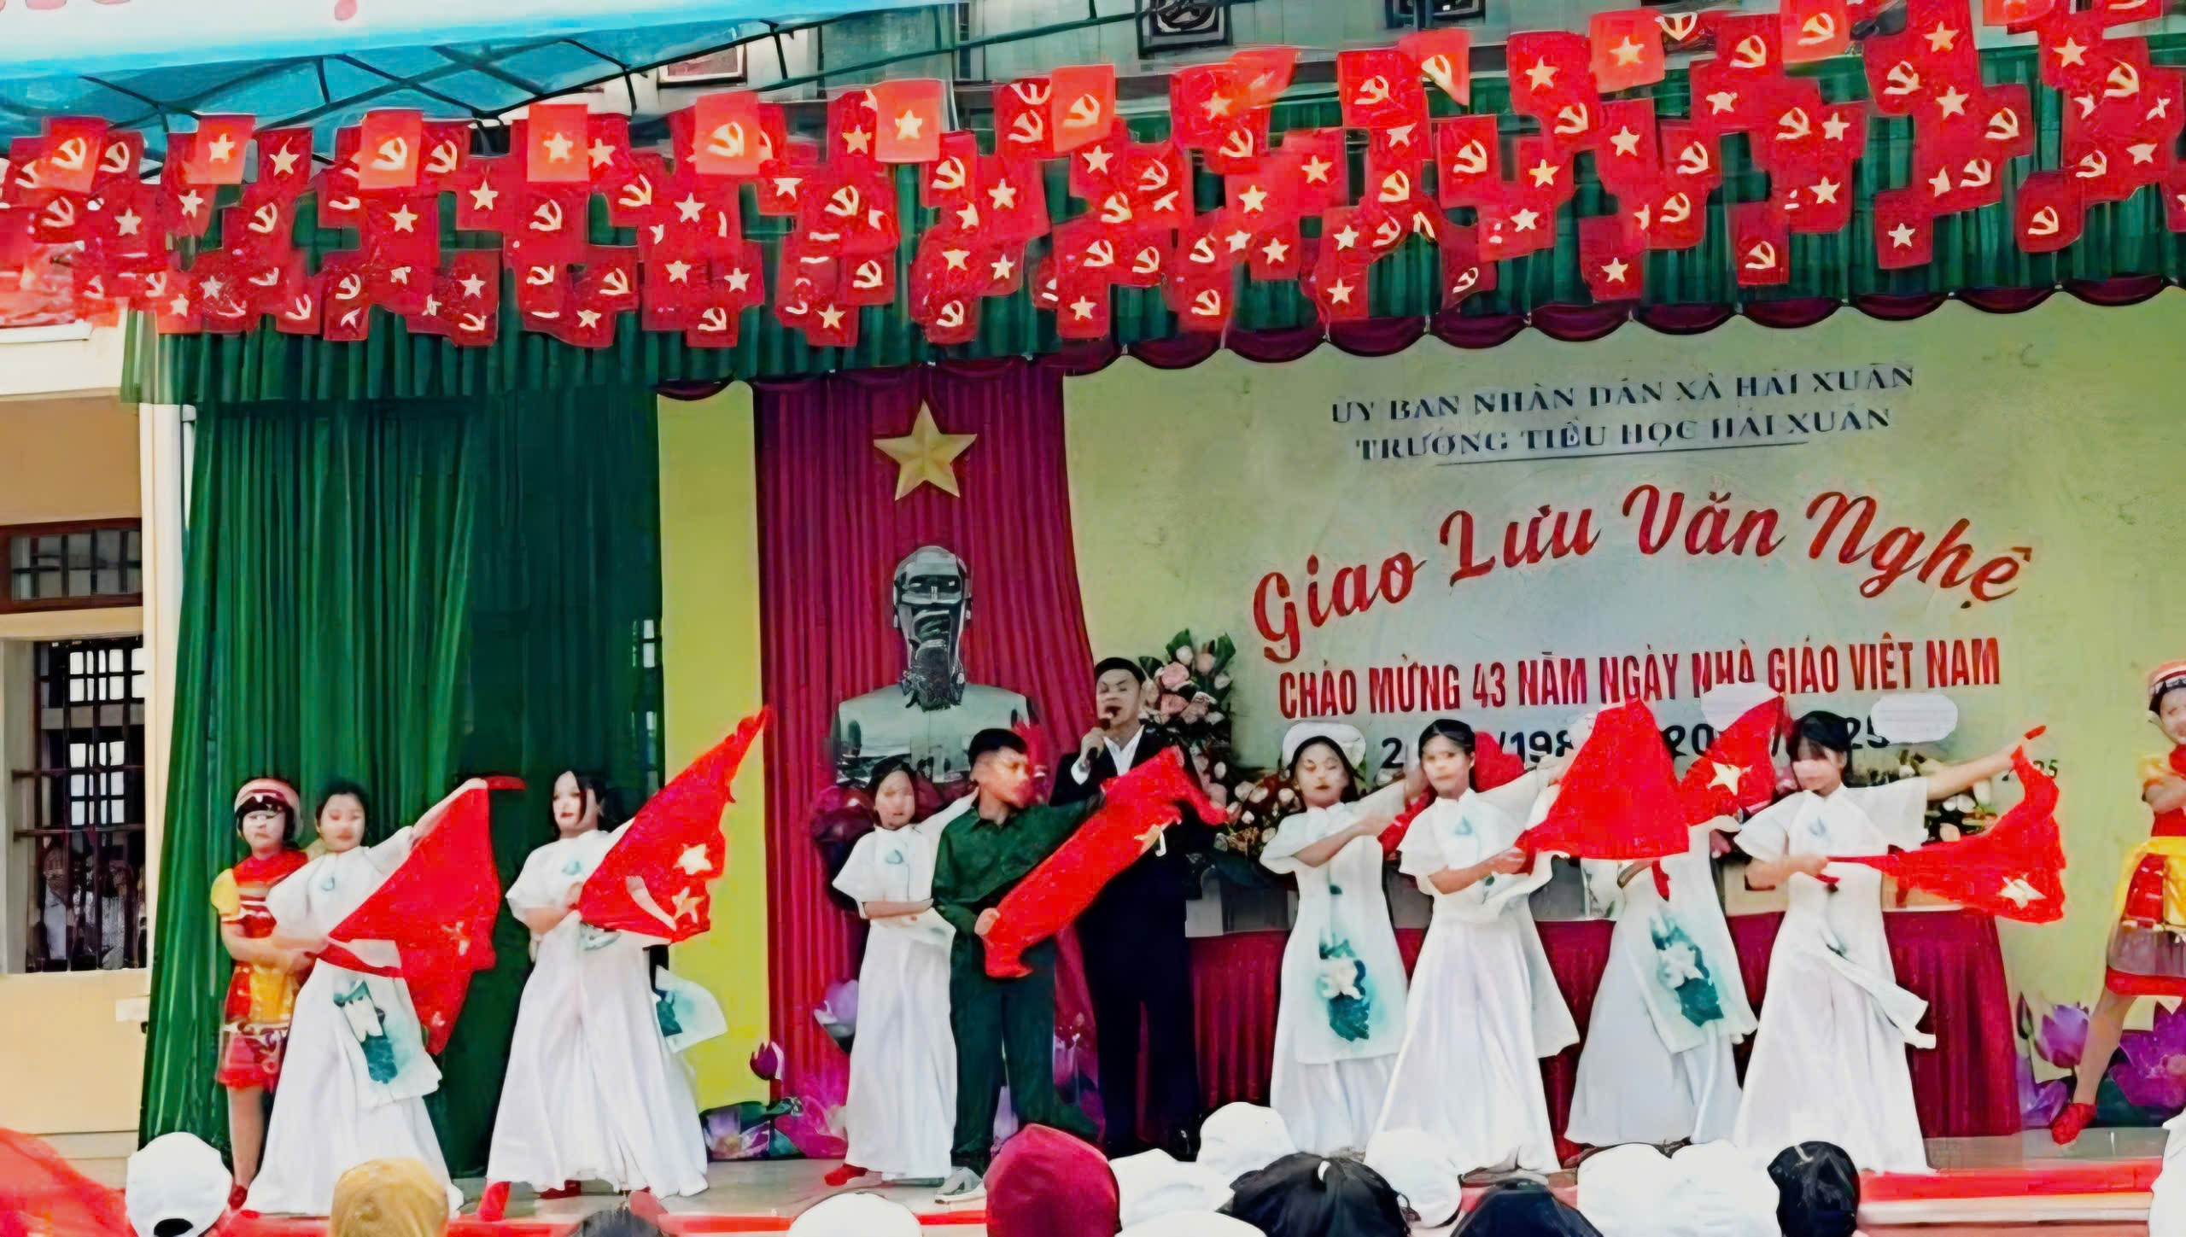

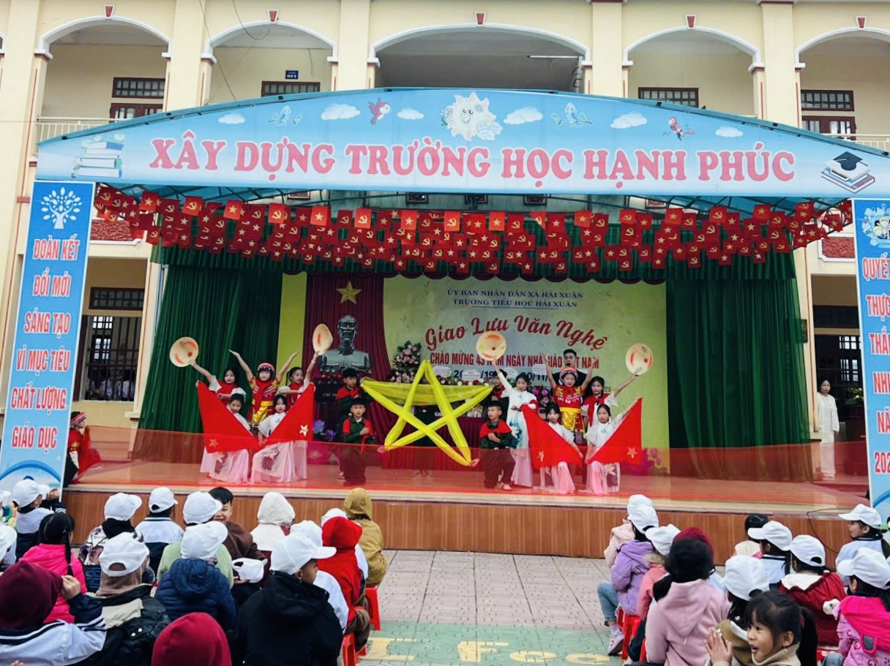
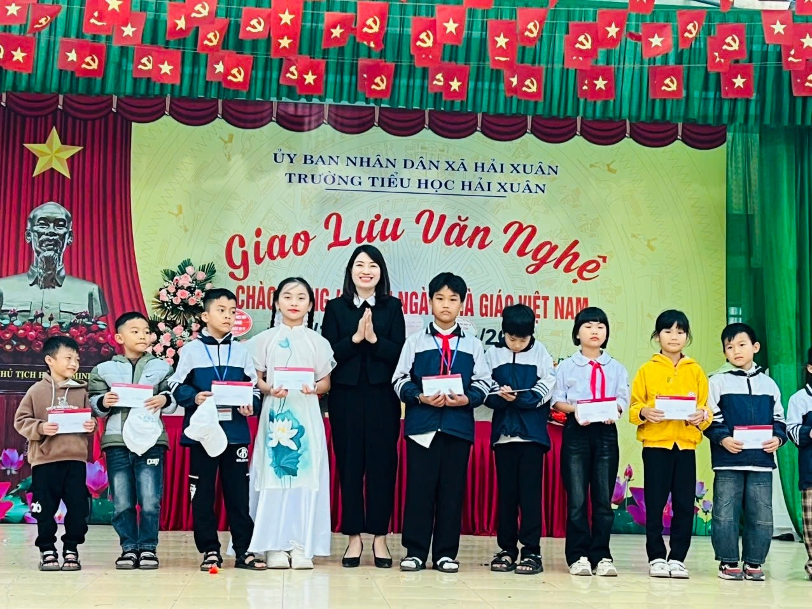

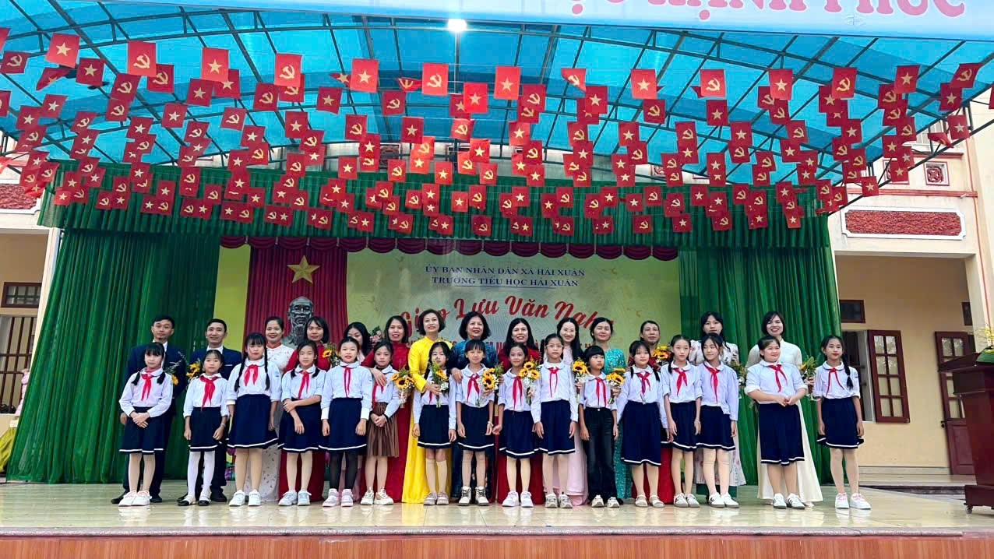
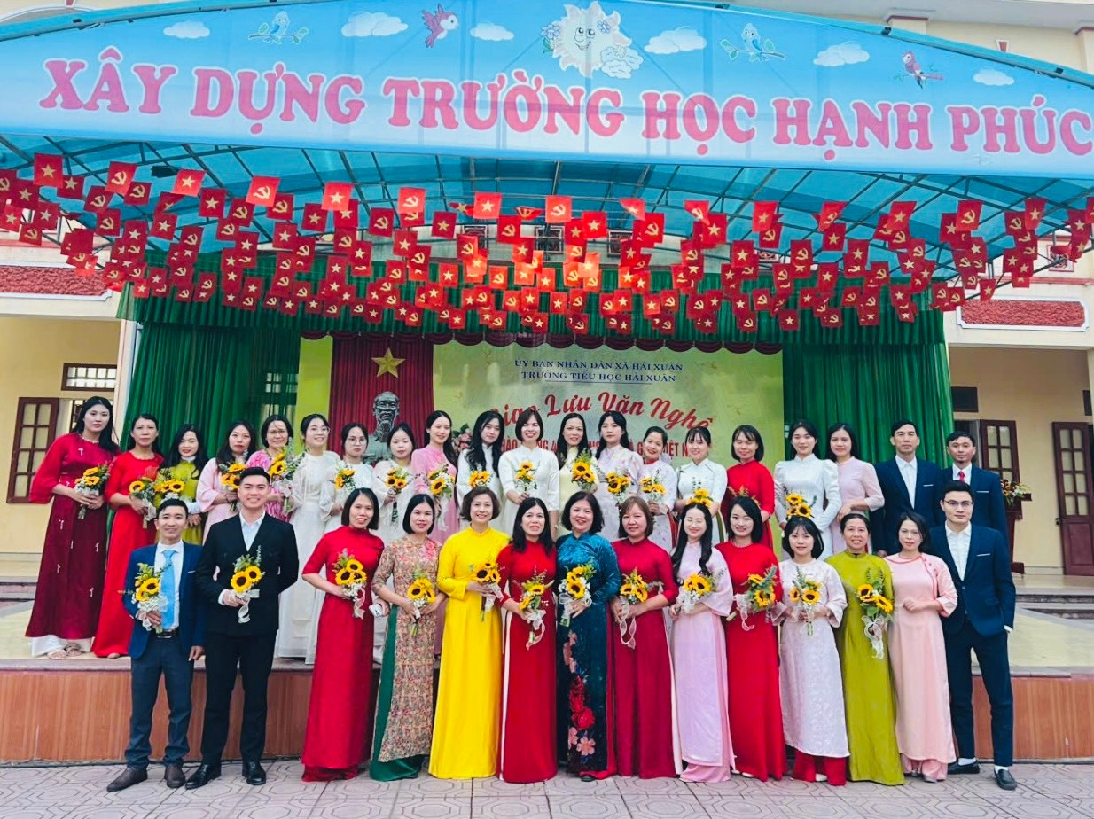
Tin bài: Cô giáo Đào Thị Vui và cô giáo Vũ Thị Hoài – Giáo viên trường Tiểu học Hải Xuân

